# Лабораторная работа 6

## Упражнение 1

Определение типов сетевых протоколов, доступных на рабочем месте:

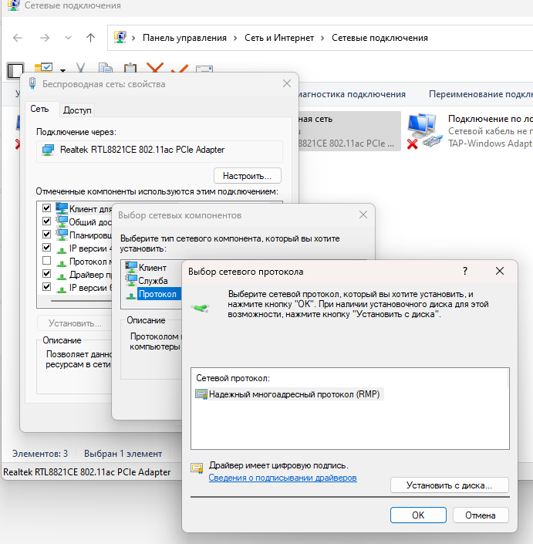

Определение параметров доступных протоколов:

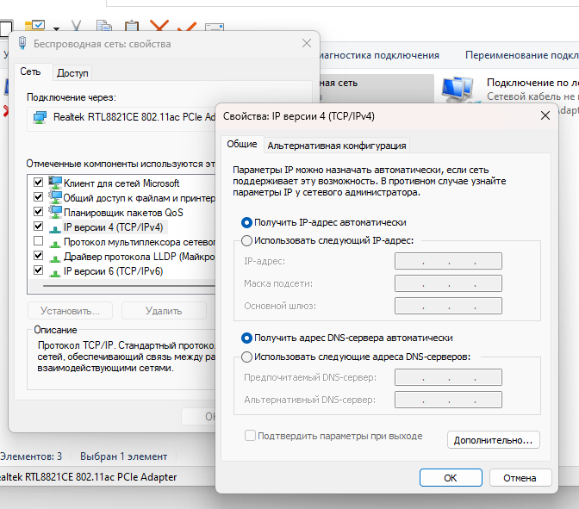

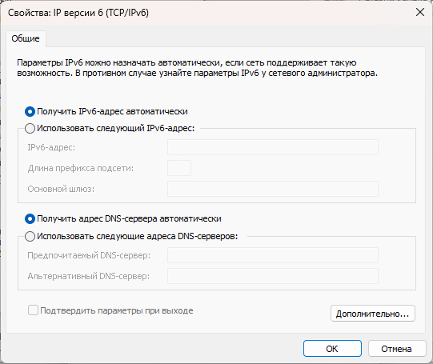

Конкретные параметры, полученные через ipconfig /all:

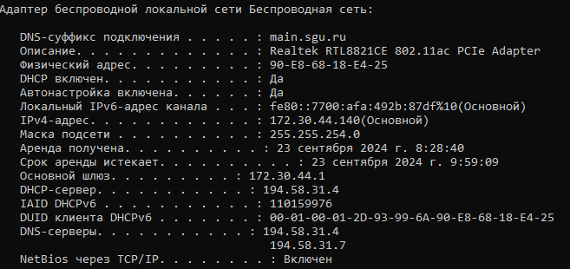

Доступные сетевые подключения:

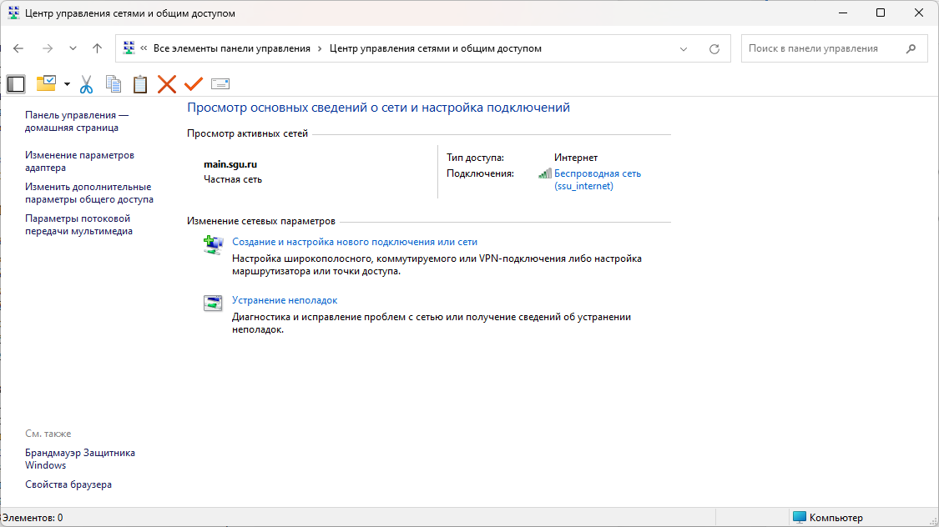

Настройки доступа к сети:

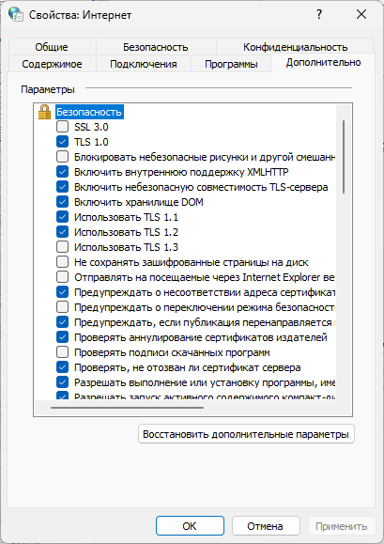

## Упражнение 2

Проверка ICM и поиск TCP-подключений:

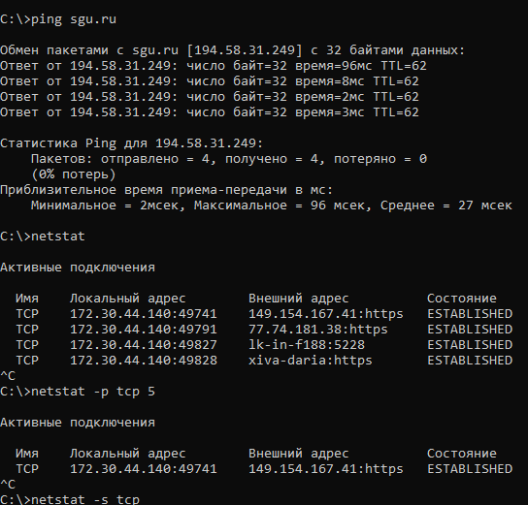

Активные подключения TCP и UDP:

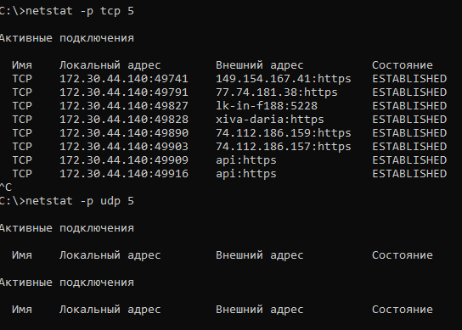

Статистика TCP:

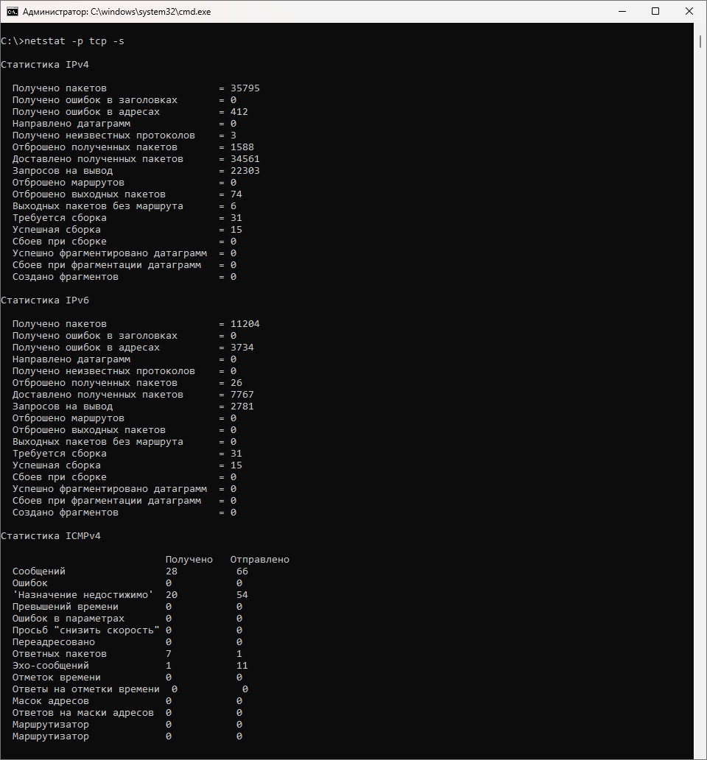

Полная конфигурация TCP/IP:

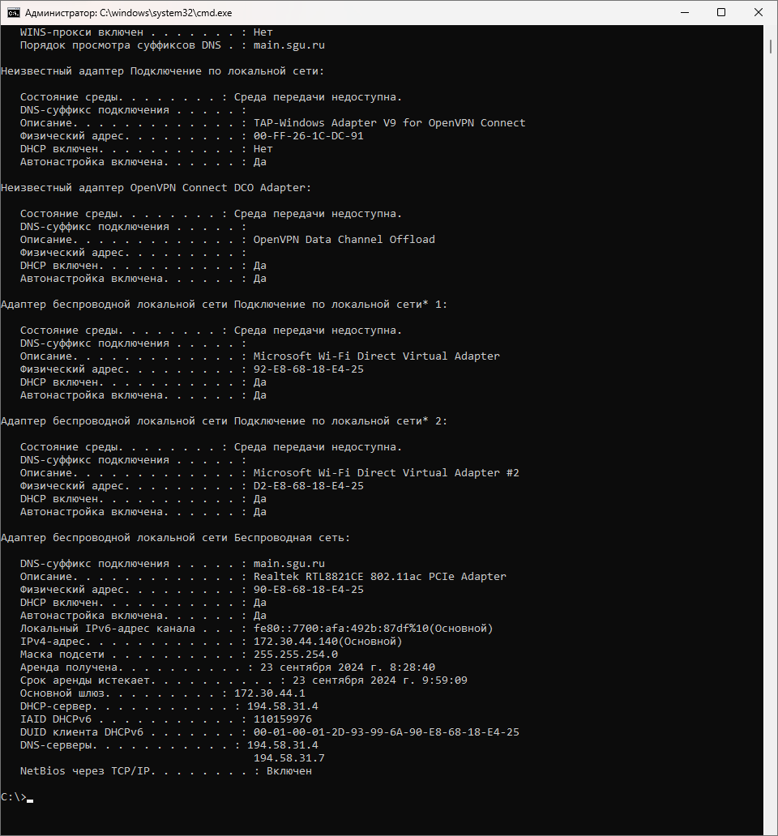

Определить код класса DHCP не удалось:

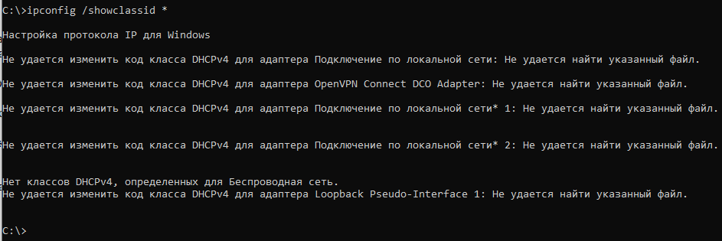

Диагностирование протокола маршрутизации:

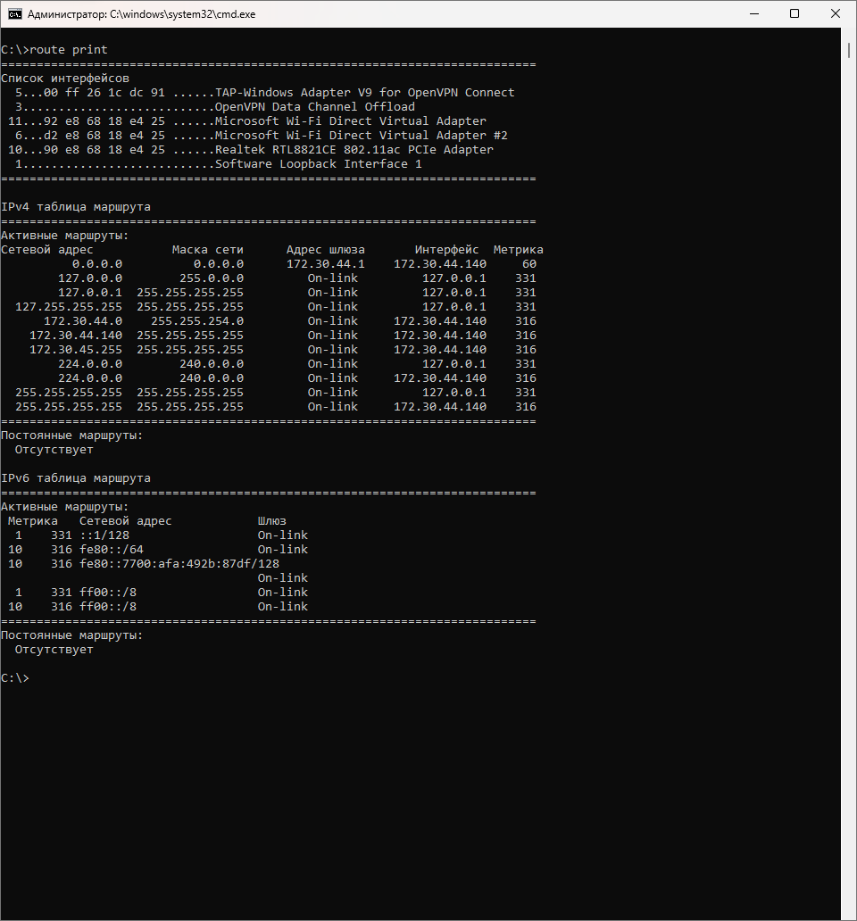

Доступность NBT в силу его старости в наше время ограничена:

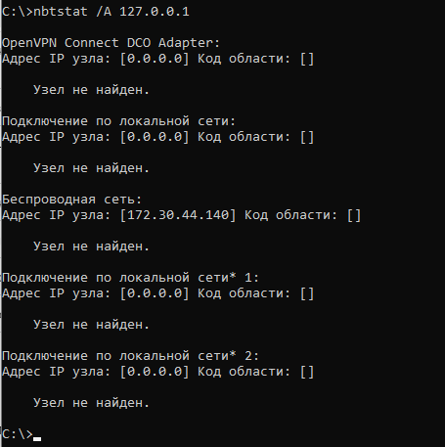

Адрес шлюза:

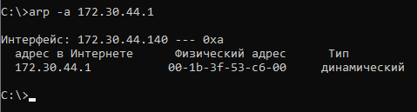

Синхронизация времени с самим собой:

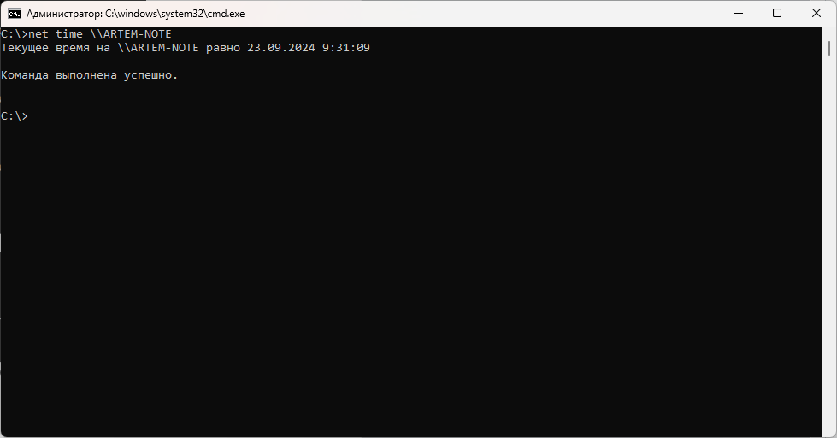

## Упражнение 3

finger не используется на большинстве современных машин, так как считается потенциальной уязвимостью. Даже попытка узнать о самом себе приводит к ошибке доступа:

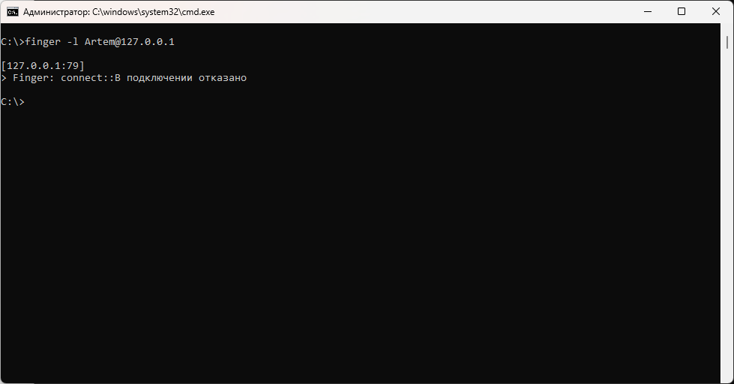

Telnet считается устаревшим и более не предустановлен в современных версиях Windows (хотя может быть установлен отдельно):



Подключение к FTP-серверу Яндекса под логином и паролем anonymous:

